Dystrybutor okularów przeciwsłonecznych o modzie na jesień
W naszym artykule dystrybutor okularów przeciwsłonecznych wskazuje jakie trendy na jesień 2019/2020 obowiązują w branży optycznej.

Okulary - oczywisty dodatek do stylizacji

Jednym z najpopularniejszych dodatków są okulary przeciwsłoneczne. Zarówno kobiety jak i mężczyźni w swoich szafach posiadają nie jedną a kilka par okularów, które zestawiają ze stylizacją danego dnia. Okulary lubimy też ze względu na ich funkcjonalność. W słoneczne dni okulary chronią nasze oczy przed szkodliwymi promieniami UV ale także ułatwiają wykonywanie czynności dnia codziennego takich jak prowadzenie samochodu. Dystrybutor okularów przeciwsłonecznych zwraca zatem naszą uwagę by przy wyborze okularów owszem kierować się modnymi trendami ale także zwrócić uwagę na to czy wybierany przez nas produkt posiada odpowiednie filtry.

Dystrybutor okularów przeciwsłonecznych - co będzie modne jesienią i zimą 2019/2020?

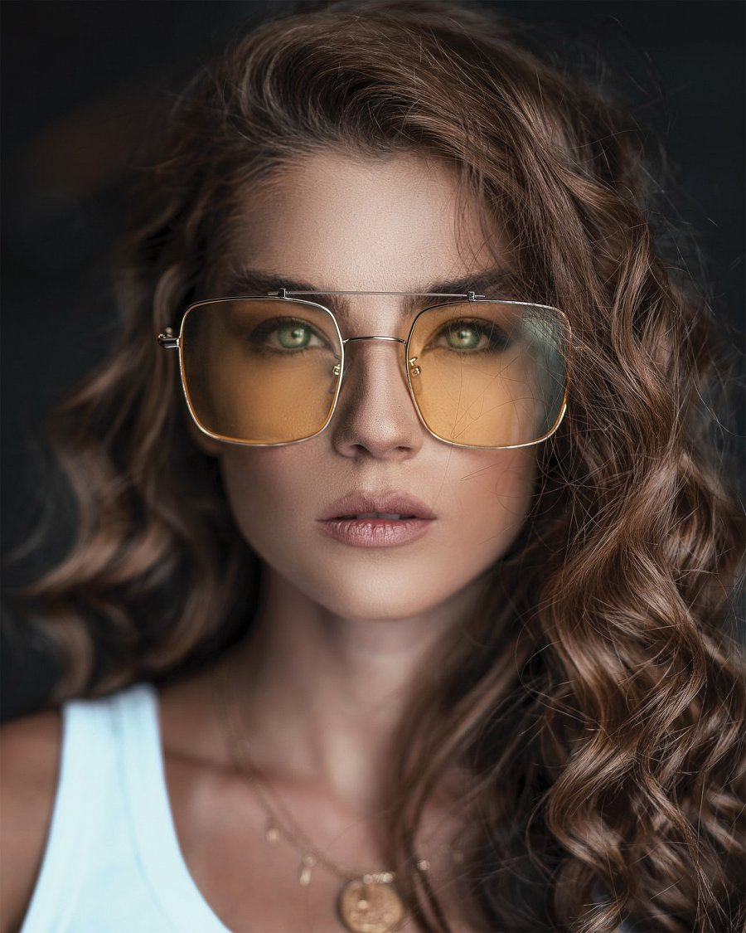
Odbywające się w minionym miesiącu wydarzenia modowe - fashion week zdecydowanie zaznaczyły trendy na nadchodzącą jesień oraz zimę. Już wiemy, że modne są i będą zwierzęce wzory, faktury stylizowane na krokodylą skórę, total looki czy sztuczne futra. Dystrybutor okularów przeciwsłonecznych zwraca także uwagę na powrót trendów do lat 70 tych a tym samym na najmodniejszy model okularów w nadchodzącym sezonie - tych z kwadratową oprawką.

